**TP 2 : Les RPC**

**Partie N°1 :**

**Question 1** : Définir le principe de RPC ? Comment paramétrer le mécanisme de RPC entre le client et le serveur ? En quels cas peut-on l’utiliser dans l’architecture client-serveur,

**Question 2 :**

En cas perte de son message d'acquittement, que se passe-t-il ?

**Question 3** : L’exclusion mutuelle entre les procédures d'un même programme consiste à quoi ?

**Question 4** : Comment trouver le numéro de port d'un service dont on ne connaît que le nom ?

**Question 5** :

Préciser les couches du protocoles RPC ? Donnez un exemple de fonction pour chacune de client et serveur pour la couche moyenne et la couche basse ?

**Question 6** : Donnez le schéma de programmation du serveur et de client ?

**Question 7** : Définir le la commande « rpcgen » ainsi que ses avantages et ses inconvénients ?

**Question 8 :** Définir la bibliothèques **XDR ?** et ses composantes sur chacune de ces niveaux

1-Filtres

2-Flots de données

3-Support physique

**Question 9 :**

Citez quelques problèmes techniques soulevé lors de La réalisation de l’appel de procédure à distance ?

**Question 10** :

Citez les avantages et les limitations de l’appel de procédure à distance ?

**Partie N°2 :**

-Exemple (en langage C) : un service d’annuaire :

Les étapes :

**1)Préparer une description de l’interface (cf plus loin) : fichier annuaire.x**

Décrit les types de données et les opérations (fonctions de l’annuaire :

init, ajouter, supprimer, consulter)

**2) Compiler ce fichier à l’aide du générateur de talons**

rpcgen annuaire.x résultat : les fichiers suivants :

annuaire.h include

annuaire_clnt.c talon client

annuaire_svc.c talon serveur

annuaire_xdr.c proc. conversion données

fournit aussi des fichiers auxiliaires (modèles de prog. client, serveur, Makefile)

**3) Sur le site client, construire l’exécutable client (programme : annuaire_client.c)**

gcc -o client annuaire_client.c annuaire_clnt.c

**4) Sur le site serveur, construire l’exécutable serveur (programme : annuaire_serveur.c)**

gcc -o server annuaire_server.c annuaire_svc.c

**5) Sur le site serveur, lancer l’exécutable serveur**

server &

**6) Sur le site client, lancer l’exécutable client**

client

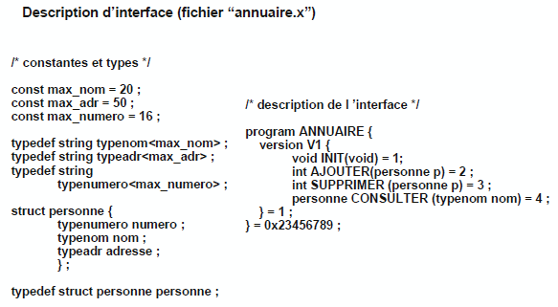

*********************************************************************

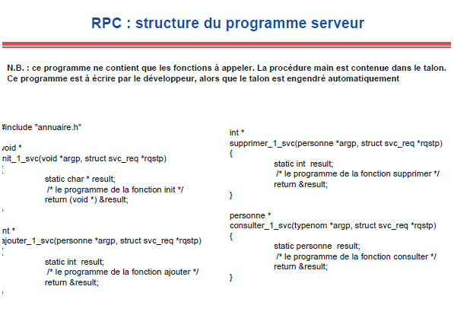

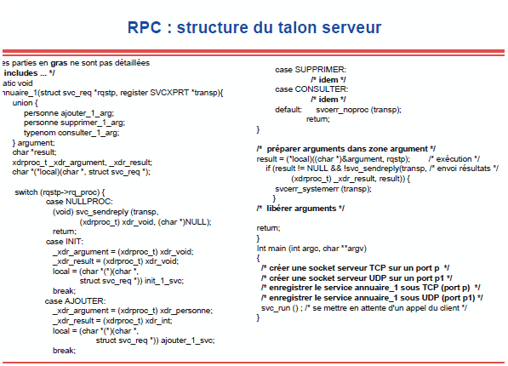

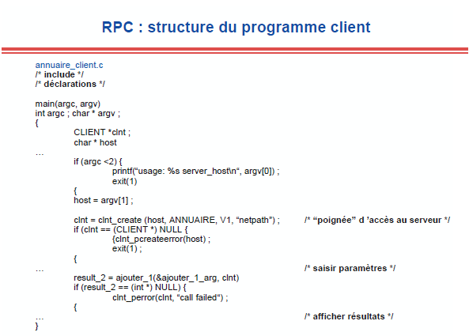

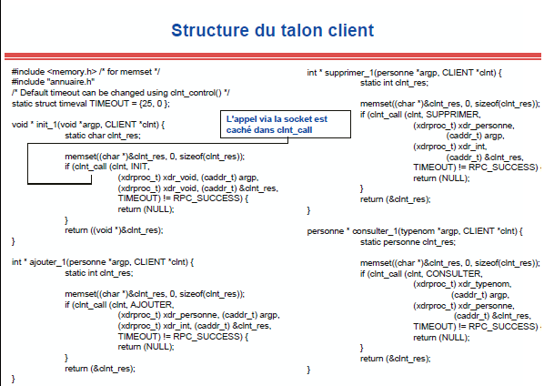

Récapitulons :

